Саратовский Государственный технический университет

Международный факультет прикладных информационных технологий

Методические указания

по использованию Информационно-образовательной среды СГТУ
(заполнение учебных планов и образовательного контента)

Саратов 2009

Оглавление
Оглавление 2
Информационно-образовательная среда СГТУ 3
Краткое описание технологии 3
Логическая организация ИОС. 4
Предварительная настройка для подключения 5
Подключение к ИОС 9
Порядок работы с разделом «Учебный план» 10
Заполнение списка «Список кафедр» 12
Заполнение списка «Учебный план направления» 13
Структура узла курса (дисциплины) 15
Параметры курса 17
Порядок работы по заполнению курса 22
Заполнение раздела «Параметры курса» 22
Заполнение разделов «Цель курса», «Описание курса» 24
Заполнение раздела «Основное содержание курса» 24
Формирование расписания занятий 25
Работа со списком «Расписание занятий» 25
Работа с библиотекой «Учебные материалы» 27
Добавление новостей 31
Ведение форума 33

Информационно-образовательная среда СГТУ
Цель создания – повышение качества образования в университете в соответствии с международными стандартами качества, государственными образовательными стандартами, концепцией модернизации российского образования, требованиями процедур аккредитации.
СГТУ создает электронную информационно-образовательную среду (ИОС) как организованную, структурированную, многоуровневую систему, основанную на информационно-методическом комплексе, использующую современные информационные технологии, средства вычислительной техники и коммуникаций.
ИОС предоставляет простые в использовании функции взаимодействия и обеспечивает совместное использование документов, что позволяет ускорить работу, сберечь время и уменьшить общий объем нагрузки.

Краткое описание технологии
Информационно-образовательная среда СГТУ (ИОС) представляет собой платформу для взаимодействия всех участников образовательного процесса. Эта платформа реализована на основе решения корпорации Microsoft – Microsoft Learning Gateway. ИОС имеет набор мощных функциональных возможностей и предназначена для учебных заведений. Модульный подход, реализованный в ИОС, позволяет создать структуру, охватывающую все имеющиеся компоненты и позволяющую взаимодействовать всем участникам учебного процесса в любое время, в любом месте.
Решение Microsoft Learning Gateway разработано на базе Microsoft SharePoint Portal Server специально для образования. Оно включает в себя технологии Microsoft по управлению знаниями, взаимодействию и совместной работе. К ним относятся:
- Microsoft Office SharePoint Server 2007 – поддержка совместной работы, информационный портал и платформа для документов, службы индексирования и сертификации.
- Microsoft SharePoint Learning Kit – простое и эффективное средство, позволяющее преподавателям создавать задания из любых документов, хранящихся в библиотеке документов SharePoint.
- Microsoft SQL Server 2005 – решение для работы с базами данных, позволяющее администраторам анализировать и обрабатывать информацию. Упрощает процесс развертывания, управления и оптимизации данных учебного заведения и аналитических приложений.
- Microsoft .NET Framework – стратегия корпорации Майкрософт, служащая для объединения систем, информации и устройств с помощью веб-служб для обеспечения пользователям возможности взаимодействовать и сотрудничать более эффективно.
- Active Directory – служба каталогов, предоставляющая средства для управления учетными записями и отношениями между ними.
Общая схема построения решения представлена на рис.1.

Рис.1. Физическая структура ИОС
В качестве прокси-сервера предпочтительно использовать сервер Microsoft ISA Server 2006. Это позволит производить предварительную аутентификацию пользователей и перехватывать все обращения ко всем серверам, входящим в состав ИОС, что существенно повысит общий уровень безопасности системы. Рассмотрим порядок взаимодействия в ИОС.
- Пользователь пытается обратиться к порталу ИОС, указывая URL-адрес портала (например, https://iec-sstu.aptech.sstu.ru).
- Сервер ISA Server получает запрос, аутентифицирует пользователя (используя сервер службы AD) и пересылает его запрос серверу Office SharePoint Server.
- В рамках портала сервер SharePoint Server обменивается данными с сервером SQL Server в процессе извлечения информации (учебные планы, методическая информация, задания для учащихся и т.д.) и отображает полученные сведения с помощью соответствующих Web-частей.
- Сервер SharePoint Server обменивается данными с сервером SQL Server в процессе сохранения и извлечения данных.
Входящие в состав решения серверы обмениваются данными не только друг с другом, но и с веб-частями.

Логическая организация ИОС.
ИОС организовано на базе узлов Sharepoint Services 3.0. В основе лежит корневой узел ИОС СГТУ. Он служит контейнером узлов факультетов и личных узлов преподавателей и сотрудников. Узел факультета служит контейнером узлов кафедр и включает в себя функционал для организации совместной работы сотрудников факультета.
Узел кафедры является контейнером узлов учебных планов, групп, учащихся и совместной работы. Узел учебных планов содержит все учебные планы кафедры по всем направлениям подготовки и является контейнером узлов дисциплин кафедры. Узел дисциплины содержит комплект УМКД по конкретной дисциплине. Контейнер узла группы может содержать домашние узлы каждой учебной группы.

Рис.2. Логическая структура ИОС

Предварительная настройка для подключения
Для обеспечения нормальной работы программного обеспечения ИОС перед подключением необходимо выполнить следующие действия:
Установка сертификата.
Для установки сертификата в проводнике откройте папку, содержащую файл сертификата Aptech.cer. Дважды щелкните файл сертификата. Откроется окно сертификата, как показано на рис.3.

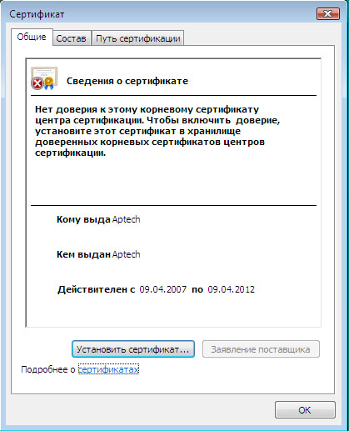

Рис.3
Нажмите кнопку Установить сертификат для запуска мастера установки сертификата рис. 4.

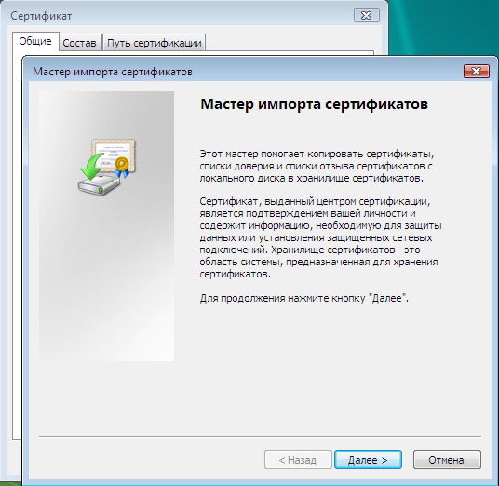

Рис.4
Нажмите кнопку Далее.
В откывшимся окне Хранилище сертификатов установите пункт Установить все сертификаты в следующее хранилище рис.5.

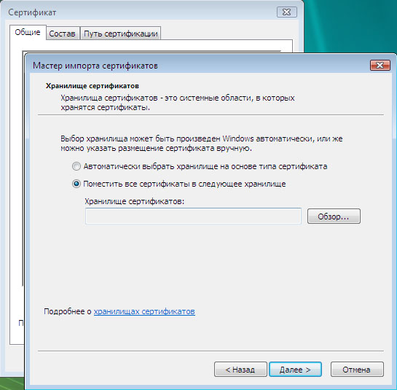

Рис.5
Нажмите кнопку Обзор и выберите пункт Доверенные центры сертификации рис.6.

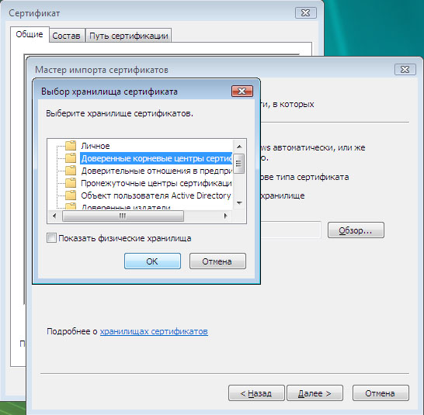

Рис.6
Нажмите кнопку ОК. Вновь откроется страница Доверенные центры сертификации, но уже с вашими установками рис.7.

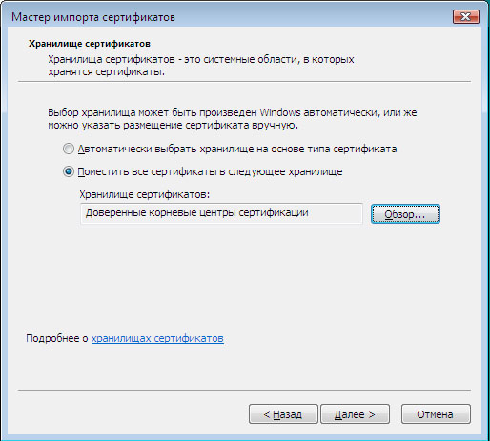

Рис.7
Нажмите кнопку Далее. На открывшейся странице нажмите кнопку Готово рис.8.

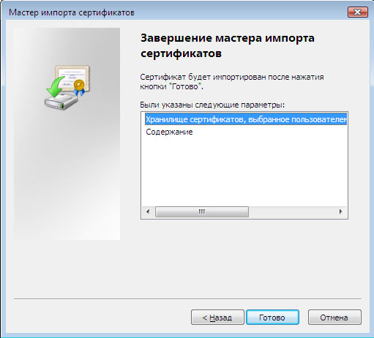

Рис.8
Служба безопасности выведет на экран предупреждение об установке сертификата. Подтвердите установку сертификата, нажав кнопку Да рис.9.

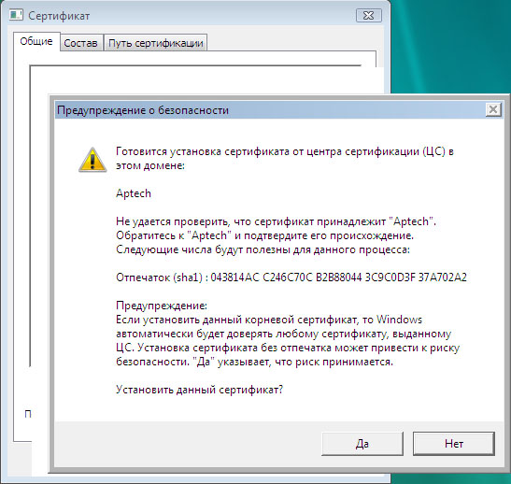

Рис.9
Если установка сертификата завершена успешно, выводится сообщение, показанное на рис.10.

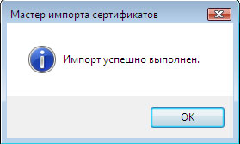

Рис.10

Подключение к ИОС
Откройте Internet Explorer. В строку адреса введите https://iec-sstu.aptech.sstu.ru
В открывшемся окне в поле Пользователь введите имя пользователя в формате: aptech\имя пользователя. В поле Пароль введите пароль, предоставленный ответственным за использование ИОС по вашей кафедре. Вводимый пароль является чувствительным к регистру, поэтому вводите его точно и без ошибок, соблюдаю регистр написания рис.11.

Рис.11
После успешной аутентификации откроется начальная страница ИОС рис.12.

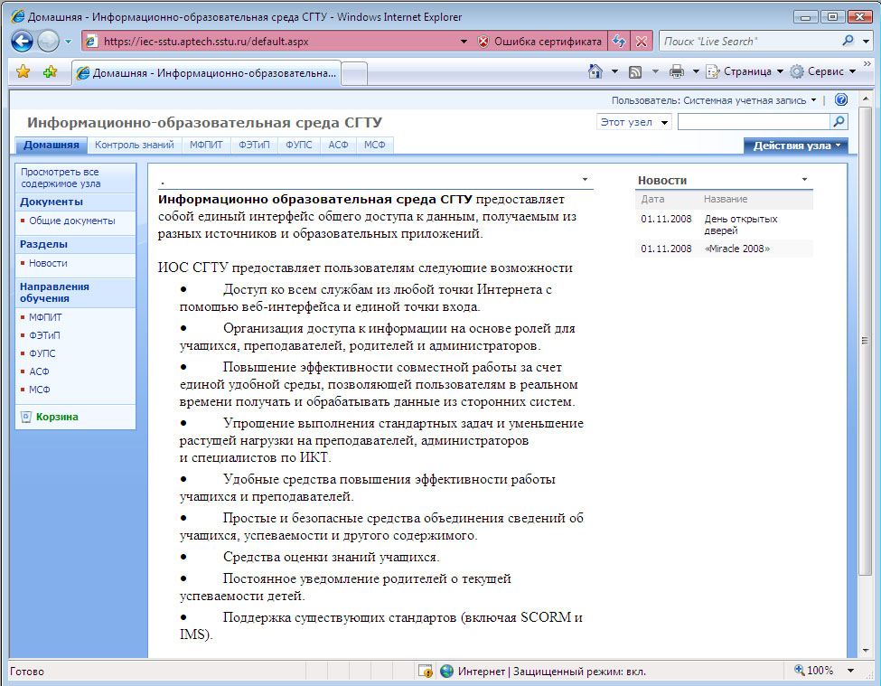

Рис.12
Теперь для дальнейшей работы осталось выбрать свой факультет и в нем - направление обучения.

Порядок работы с разделом «Учебный план»
Узел «Учебные планы» содержит учебные планы направлений обучения конкретной кафедры. Перейти к учебному плану конкретного направления можно, выбрав соответствующую ссылку в меню в левой зоне страницы в разделе «Учебные планы». При этом открывается страница, приведенная на рис.13.
Учебный план представлен в виде списка, который имеет несколько представлений – для преподавателей и для студентов (с выбором по семестру обучения). На рис.13 показано представление для преподавателей. Представленный список аналогичен стандартному учебному плану и включает перечень дисциплин, читаемых на данном направлении, сгруппированных по циклу и компоненте, с указанием распределения отчетности по семестрам, распределение учебной нагрузки (в часах), распределение по семестрам обучения и ответственную кафедру. Название дисциплины в списке представляет собой ссылку на узел данного учебного курса.

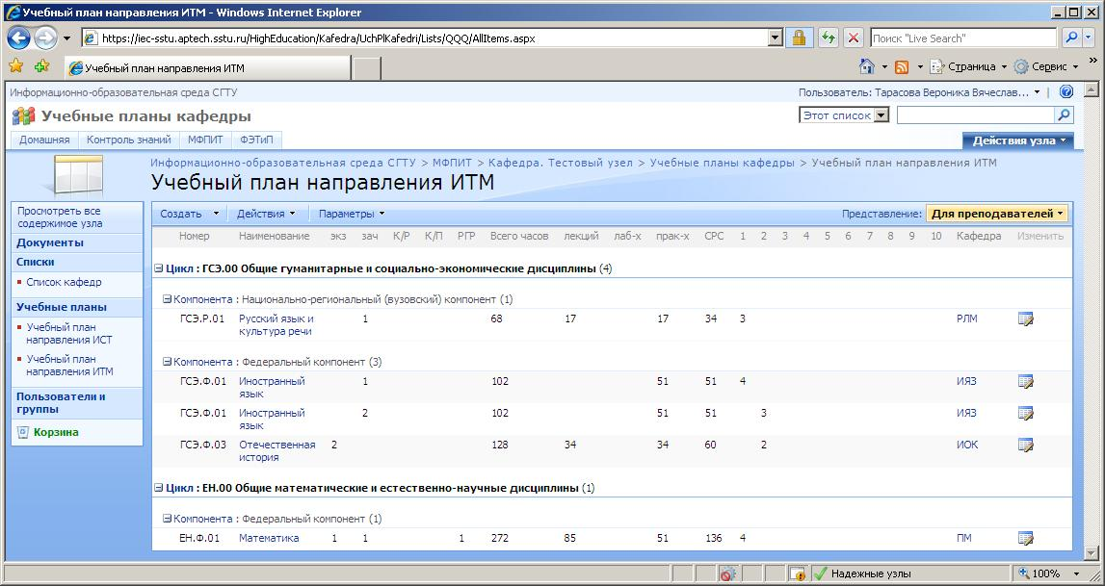

Рис.13 Учебный план. Представление для преподавателя
Отображение указанной выше информации для студентов является излишним, поскольку большая ее часть не является для них необходимой. Поэтому студент, который учится на данном направлении, может выбрать список дисциплин для своего семестра. Для того, чтобы выбрать определенное представление, необходимо щелкнуть на стрелке рядом с надписью «Представление» и его текущим значением в правом верхнем углу раздела «Учебный план направления», а затем выбрать новое значение из выпадающего списка, как показано на рис.14.

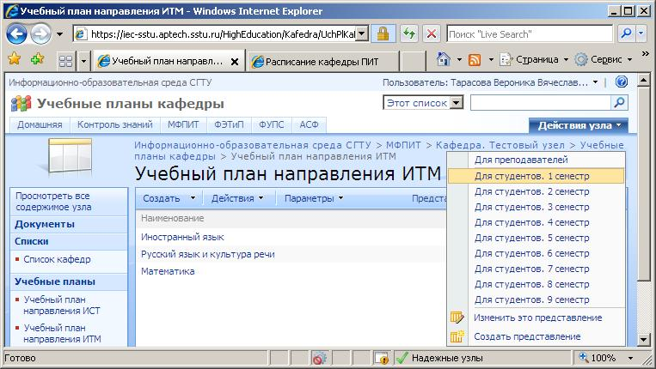

Рис.14 Учебный план. Представление для студента
Представление учебного плана для студента также включает перечень ссылок на узлы учебных курсов для выбранного семестра, как показано на рис.14.
Заполнять раздел «Учебный план» может ответственное лицо, которое имеет права на редактирование данного списка. Для заполнения данного раздела необходимо последовательно выполнить несколько шагов: заполнить список кафедр в соответствующем разделе и затем заполнить список «Учебный план».

Заполнение списка «Список кафедр»
Раздел «Список кафедр» необходим для автоматизированного и более удобного заполнения поля «Кафедра» в списке «Учебный план». В данный список необходимо вписать все кафедры, которые отвечают за различные дисциплины, читаемые на всех направлениях данной кафедры. Страницу с этим списком можно открыть, щелкнув на соответствующей ссылке в меню в левой зоне страницы в разделе «Списки». Страница со списком кафедр приведена на рис.15.

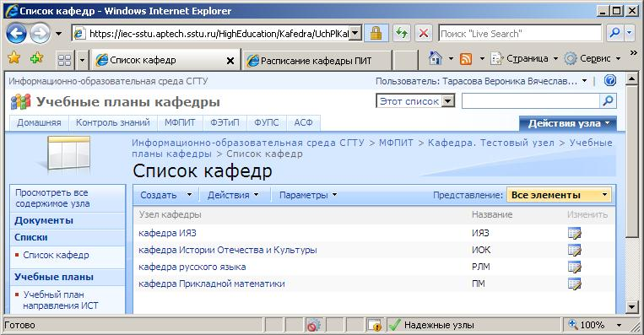

Рис.15 Раздел «Список кафедр»
Раздел содержит 2 поля – узел кафедры и название. Для редактирования конкретной записи в списке необходимо щелкнуть кнопку «Изменить», расположенную в конце строки, выбранной для редактирования. Для того, чтобы создать новую строку (вписать новую кафедру), нужно щелкнуть на кнопке «Создать», которая находится над этим списком. При этом откроется страница, представленная на рис.16.
В поле «Название» необходимо вписать краткое обозначение кафедры (например, ПИТ). В следующем поле указывается ссылка на узел самой кафедры, а в поле «Введите описание» - полное либо сокращенное название кафедры (оно будет отображаться как ссылка в списке вместо строки URL, указанной в поле выше). Для сохранения изменений – нажать на кнопку «ОК».

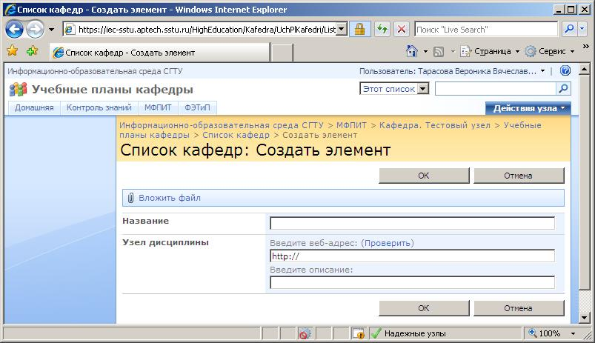

Рис.16 Список кафедр. Создание нового элемента

Заполнение списка «Учебный план направления»
После заполнения раздела «Список кафедр» можно переходить к формированию самого учебного плана, то есть к заполнению соответствующего раздела. Для этого нужно перейти на страницу с учебным планом выбранного направления, щелкнув по ссылке с его названием в меню в левой зоне страницы в разделе «Учебные планы». Откроется страница, представленная на рис.13. Для добавления новой записи, как и во всех списках любого узла, щелкнуть на кнопке «Создать». Откроется окно, представленное на рис.17 и рис.18.
Одна строка данного списка соответствует одному семестру чтения конкретной дисциплины, то есть строки с суммарными значениями по нескольким семестрам для одной дисциплины не указываются. Поля данной формы заполняются значениями, аналогичными стандартному учебному плану направления. В поле «Номер» указывается номер дисциплины, В полях «Наименование» - ссылка на узел соответствующего учебного курса и название дисциплины, в полях «Цикл» и «Компонента» выбираются подходящие значения из выпадающих списков. В полях «экз», «зач», «К/Р», «К/П», «РГР» указывается номер семестра, в котором необходимо сдать данный вид отчетности (в поле указывается номер только одного семестра). В полях «Всего часов», «лекций», «лаб-х», «прак-х», «СРС» указывается количество часов по данному виду нагрузки (только цифра). В полях «1», «2», … «10» указывается распределение нагрузки по семестрам, то есть в поле, соответствующее семестру, в котором читается данная дисциплина, вписывается количество часов нагрузки в неделю. В поле «кафедра» из выпадающего списка выбирается название кафедры, ответственной за ведение данной дисциплины, в поле «Семестр» указывается номер семестра, в котором идет данная дисциплина для данного направления обучения. Эта информация необходима для формирования представления для студентов.

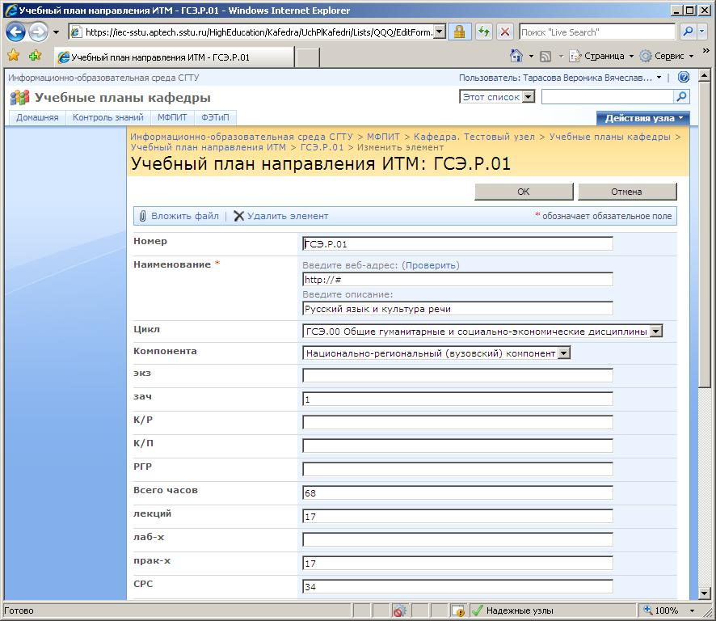

Рис.17 Учебный план. Создание нового элемента. Часть 1

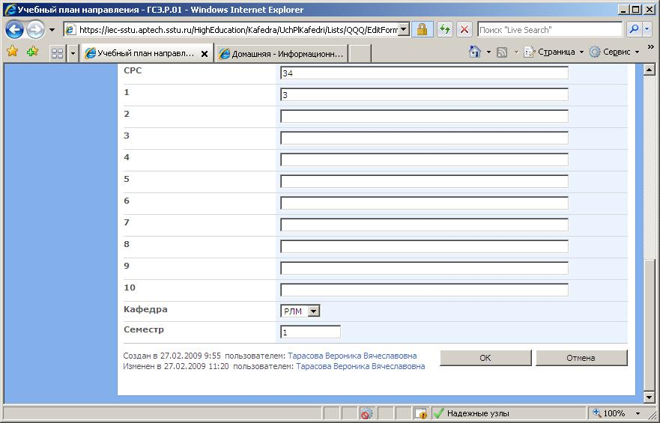

Рис.18 Учебный план. Создание нового элемента. Часть 2
Для редактирования конкретной записи в списке необходимо щелкнуть кнопку «Изменить», расположенную в конце строки, выбранной для редактирования.

Структура узла курса (дисциплины)
Web-узел (узел) курса представляет собой совокупность web-страниц, объединенных в единую структуру согласно общей тематике и предоставляемым функциям.
Для всех узлов учебных курсов разработана общая структура, основные элементы которой отражены на главной странице узла, пример которой приведен на рис. 19.
Если учебный курс длится более одного семестра, возможны два варианта организации узла данного курса в информационно-образовательной среде СГТУ:
- Ведение отдельных узлов для каждого семестра обучения данной дисциплине.
- Ведение одного узла для всех семестров обучения данной дисциплине.
Аналогично – для дисциплин, читаемых для нескольких потоков: возможно ведение одного, либо нескольких узлов для каждого потока.
Каждую веб-страницу данного узла можно условно разделить на несколько частей или блоков, показанных на рис.20.

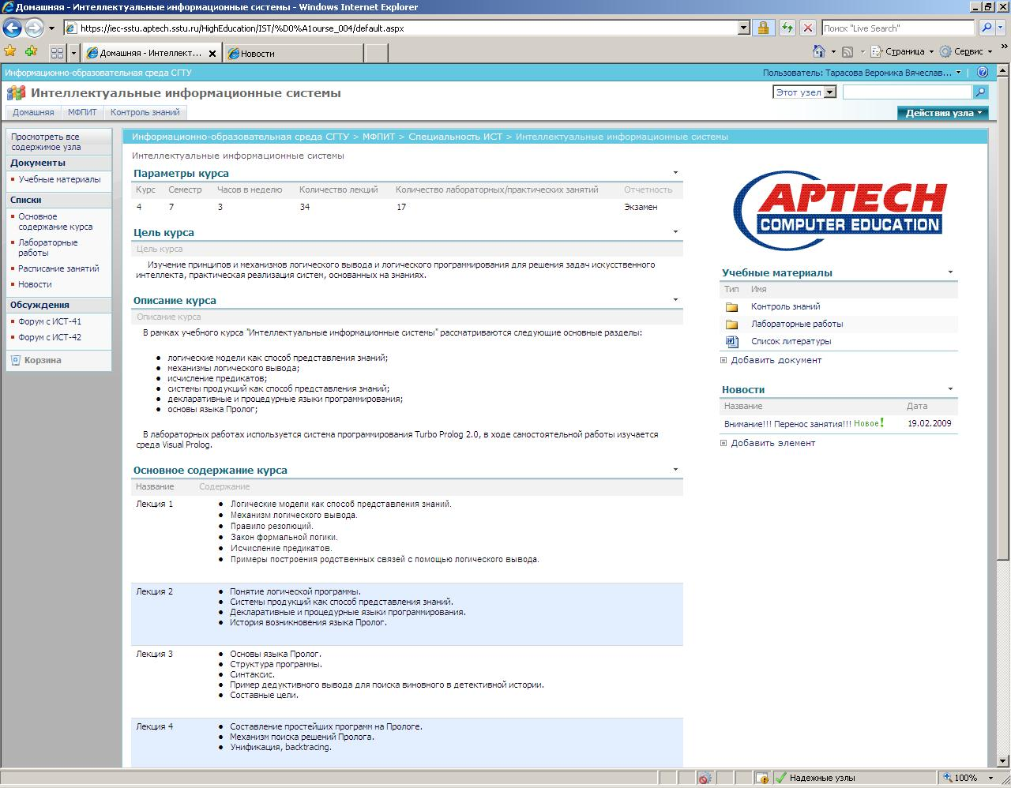

Рис.19. Главная страница узла учебного курса

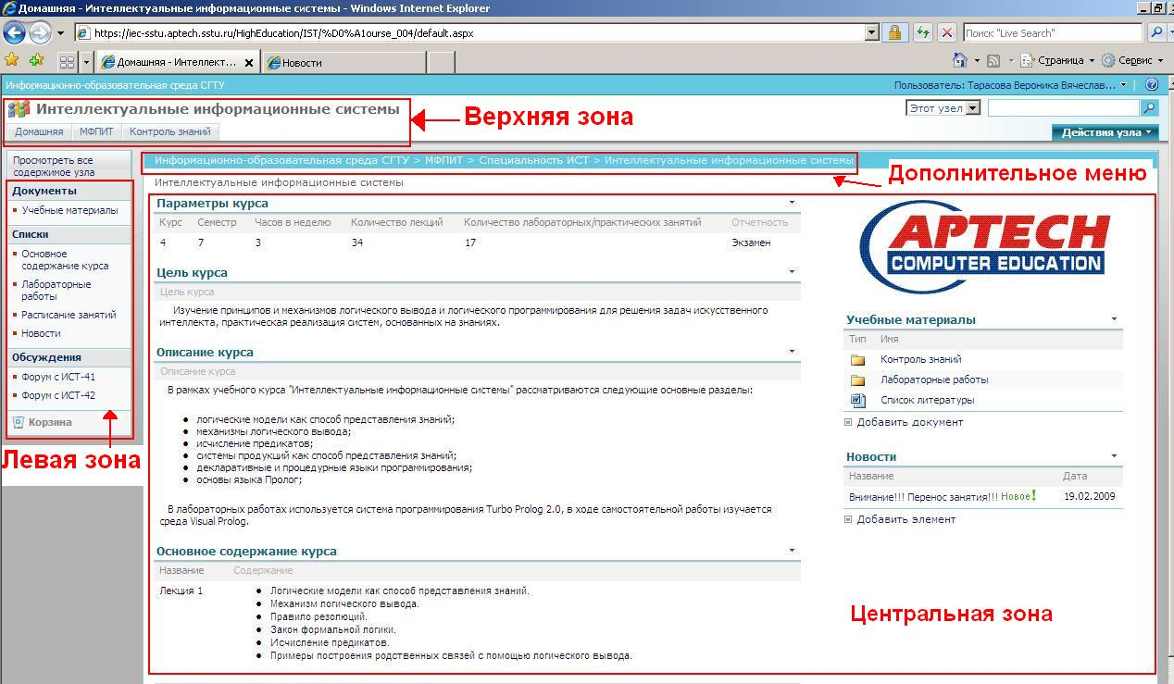

Рис.20. Структура узла с разделением на зоны
Верхняя зона. Здесь размещается название узла (в данном случае – название учебного курса) и главное меню, элементы которого одинаковы для всех страниц веб-портала.
В этой зоне также можно выделить дополнительное меню, которое позволяет перейти к странице, расположенной выше по иерархии (например, к узлам специальности, факультета, ВУЗа).
Левая зона. Меню узла. Для всех учебных курсов структура этого меню одинакова.
Центральная зона. Это зона, в которой расположено основное содержимое страницы.
В основу структуры узла учебного курса положена рабочая программа дисциплины. В нее включены следующие элементы:
- Параметры курса.
- Цель курса.
- Описание курса.
- Основное содержание курса.
- Учебные материалы.
- Расписание занятий.
- Форум.
- Новости
Каждый из этих разделов либо вкратце представлен на главной странице узла, либо доступ к нему осуществляется из дополнительного меню, расположенного в левой зоне web-страницы. Первые 4 раздела («Параметры курса», «Цель курса», «Описание курса», «Основное содержание курса») предоставляют некоторую базовую информацию об учебном курсе и дают возможность студенту, изучающему данный курс, узнать, что именно он будет изучать, какие формы отчетности необходимо будет сдать. Последние 3 раздела связывают непосредственно преподавателя и студента, организую их взаимодействие и совместную работу. Рассмотрим подробнее каждый из этих разделов.

Параметры курса
В разделе «Параметры курса» указываются курс, семестр обучения данной дисциплине, количество часов учебной нагрузки (в неделю, лекций, лабораторных/практических), а также форма отчетности. Данный раздел показан на рис. 21.

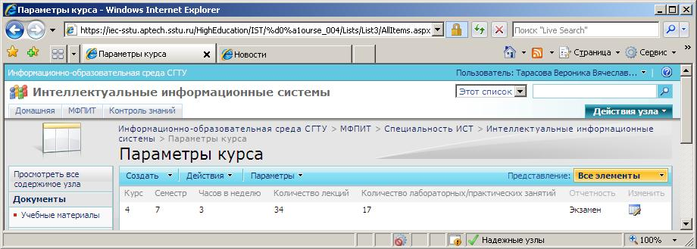

Рис.21 Параметры учебного курса
Цель курса
В этом разделе указывается цель преподавания дисциплины. Раздел приведен на рис. 22.

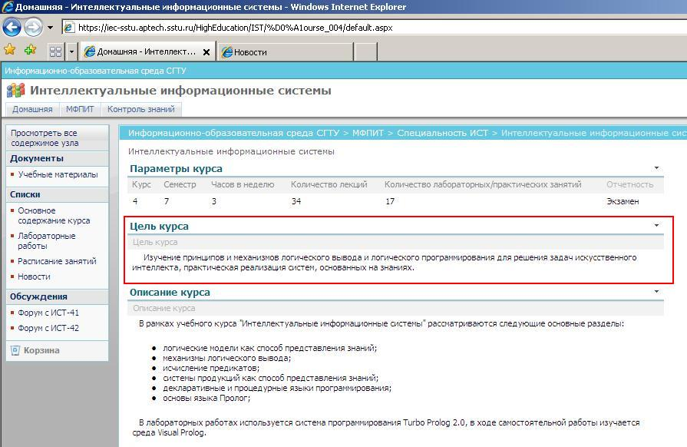

Рис.22 Цель учебного курса
Описание курса
В этом разделе кратко указываются основные разделы и темы, которые рассматриваются в рамках изучения данной дисциплины. Раздел приведен на рис. 23.

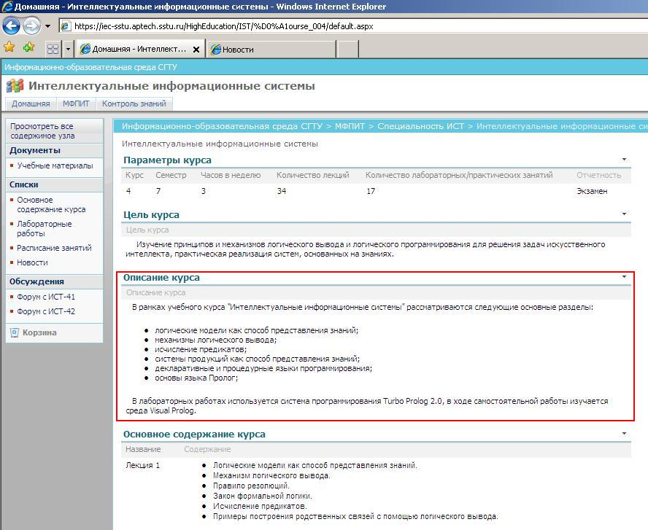

Рис.23. Описание учебного курса
Основное содержание курса
В разделе «Основное содержание курса» приводится краткое описание учебного курса с выделением отдельных тем или модулей. Раздел выделен на рис. 24.

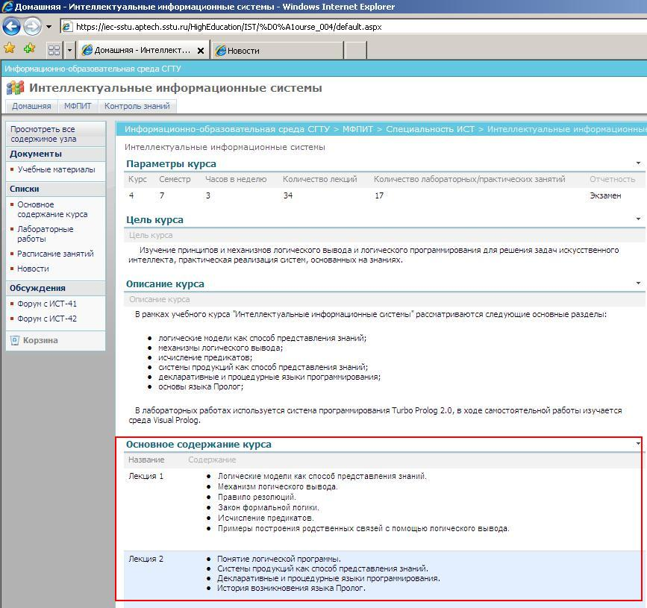

Рис.24 Основное содержание учебного курса
Учебные материалы
Раздел «Учебные материалы» является библиотекой учебных документов и предназначен для размещения и хранения здесь документов, необходимых преподавателю для ведения учебного процесса в рамках данной учебной дисциплины. В библиотеку можно поместить файл любого формата. Указанный раздел изображен на рис.25.

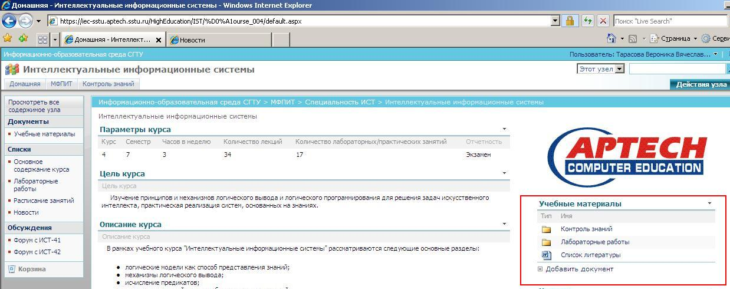

Рис.25 Учебные материалы
Расписание занятий
Раздел «Расписание занятий» предоставляет информацию о расписании по данной дисциплине. Структурно данный раздел представляет собой список, элементами которого являются конкретные занятия по данной дисциплине. К каждому занятию можно добавить презентацию и необходимый материал – например, контент лекции или пояснения к лабораторной работе (в формате html-страницы). Преподаватель в любой момент может внести изменения в расписание, связанные, например, с переносом занятия или необходимостью замены.
Для доступа к данному разделу необходимо перейти по одноименной ссылке меню в левой зоне страницы, при этом откроется соответствующая страница, изображенная на рис.26.

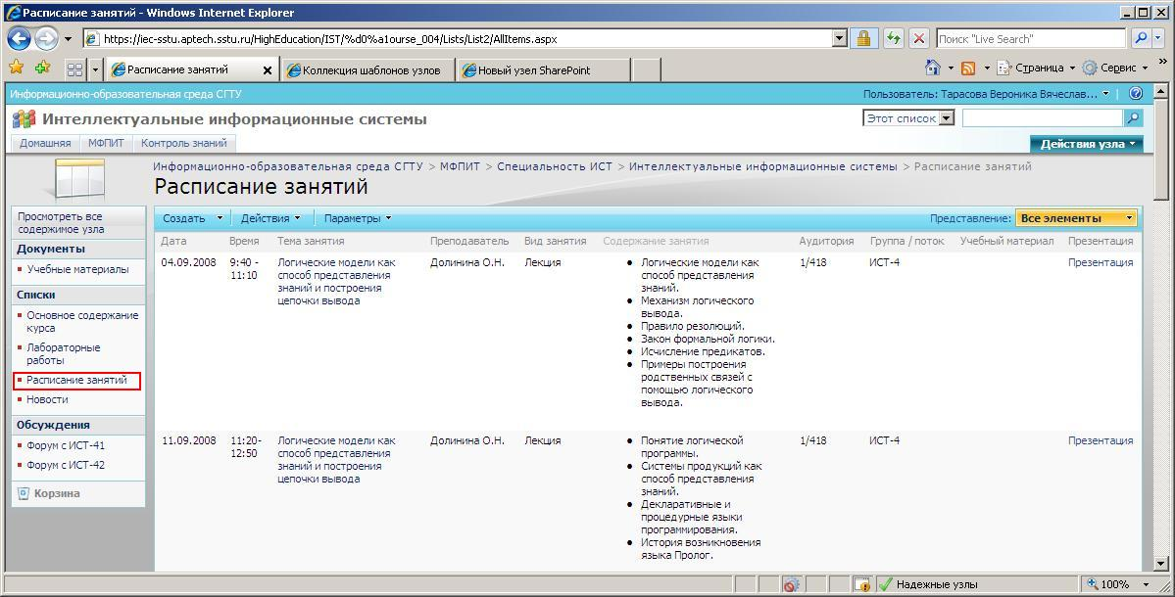

Рис.26 Расписание занятий

Форум
Форум предназначен для общения преподавателя со студентами в рамках данного учебного курса
Для доступа к данному разделу необходимо перейти по ссылке «Обсуждения» или «Форум» меню в левой зоне страницы, при этом откроется соответствующая страница, изображенная на рис.27, на которой представлен список тем для обсуждения:

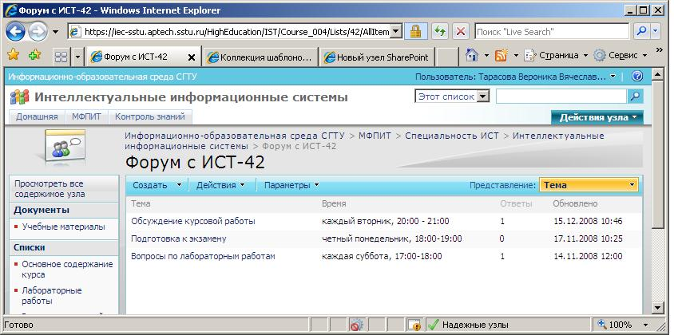

Рис.27 Форум
Новости
В разделе «Новости» преподаватель указывает важную информацию, которую необходимо предоставить студенту, например, о переносе занятий. Раздел «Новости» расположен на главной странице, как показано на рис.28.

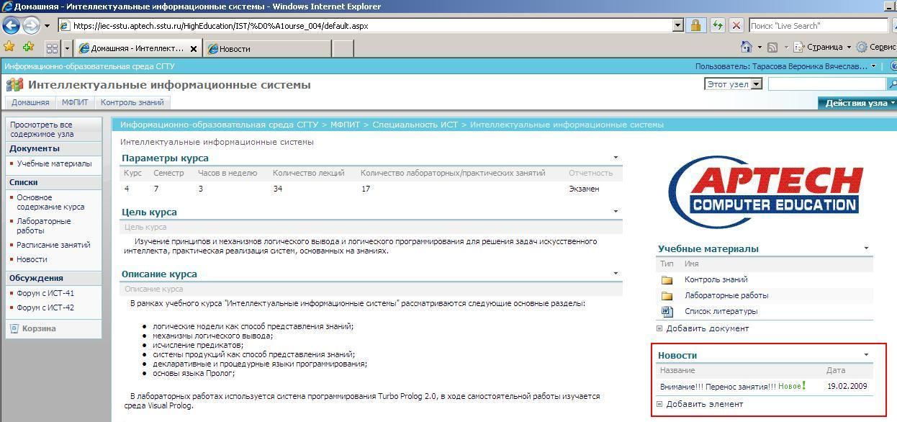

Рис.28 Раздел «Новости»

Порядок работы по заполнению курса
Пользователей узла учебного курса можно разделить на 3 группы:
Преподаватель – «автор курса». Отвечает за наполнение узла курса содержанием и дальнейшее редактирование данных, представленных на узле.
- Преподаватель – ассистент.
- Студент.
При этом в каждую группу могут входить более одного человека. Таким образом, основную работу по заполнению курса ведет преподаватель – автор курса. Для того, чтобы наполнить узел учебного курса информацией, необходимой для эффективной самостоятельной работы студентов, ему нужно выполнить несколько этапов:

Заполнение раздела «Параметры курса»
В сокращенном представлении этот раздел представлен на главной странице в верхней части центральной зоны. Для заполнения раздела «Параметры курса» необходимо сначала открыть этот раздел для редактирования. Для этого следует перейти по одноименной ссылке на главной странице. После этого откроется страница, изображенная на рис. 29

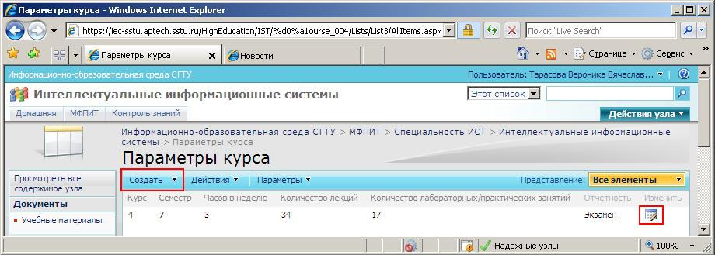

Рис.29 Раздел «Параметры курса»
В данном разделе указываются такие параметры учебного курса, как курс, семестр, количество часов (лекций, практических/лабораторных занятий, часов в неделю), а также вид отчетности.
Структурно данный раздел представляет собой список, который может состоять из одной или нескольких записей. Одна запись в списке соответствует одному семестру обучения данной дисциплине. Если дисциплина читается в течение нескольких семестров, то необходимо создавать новую запись для каждого семестра обучению данной дисциплине.
Для того, чтобы создать новую запись в этом списке, нужно нажать на кнопку «Создать», которая расположена под названием раздела – «Параметры курса» и выделена на рис.29 красным прямоугольником. Для редактирования существующей записи следует щелкнуть иконку, расположенную в конце соответствующей строки, она выделена красным прямоугольником на рис.30. При этом открывается страница для добавления (или редактирования) записи в разделе «Параметры курса», которая изображена на рис.24:

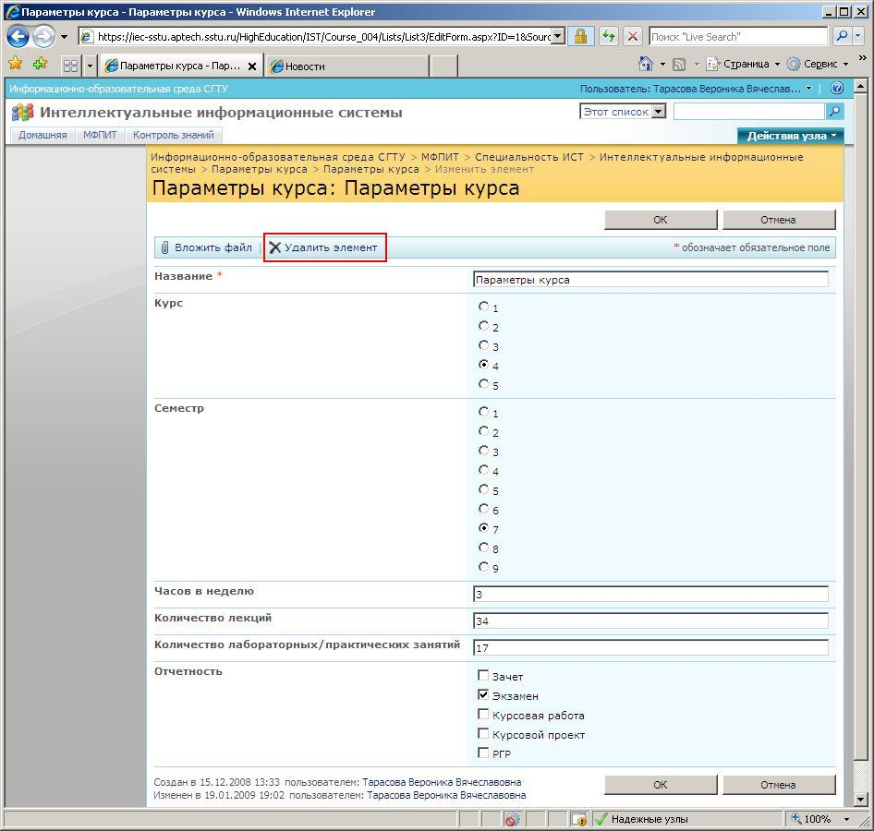

Рис.30 Редактирование раздела «Параметры курса»
Для удаления выбранной строки нужно нажать кнопку «Удалить элемент», которая выделена на рис.30. Действия по созданию, редактированию, добавлению записей в списки одинаковы для большинства разделов узла учебного курса.
На открывшейся странице представлена форма, в которой указываются параметры курса. Для полей «Курс» и «Семестр» возможен выбор только одного варианта из представленных, для полей «Часов в неделю», «Количество лекций», «Количество лабораторных/практических занятий» значению необходимо ввести вручную. Далее указывается один или несколько видов отчетности по дисциплине для данного семестра обучения. Значения для всех этих полей берутся из рабочей программы дисциплины.
Для сохранения введенных данных необходимо нажать на кнопку «ОК» в верхней либо нижней части страницы, для отмены всех изменений – кнопку «Отмена». Эти действия аналогичны при работе со всеми разделами узла.

Заполнение разделов «Цель курса», «Описание курса»
Данные разделы аналогичны по своей структуре, и действия по их заполнению аналогичны. Для их наполнения можно использовать информацию из рабочей программы дисциплины. Для перехода в выбранный раздел нужно щелкнуть его название в центральной части главной страницы узла учебного курса. Данный раздел также представляет собой список. Действия для создания или редактирования конкретной записи аналогичны действиям, описанным в разделе «Заполнение раздела «Параметры курса». При редактировании записи, например, из раздела «Цель курса», открывается страница, показанная на рис.31:

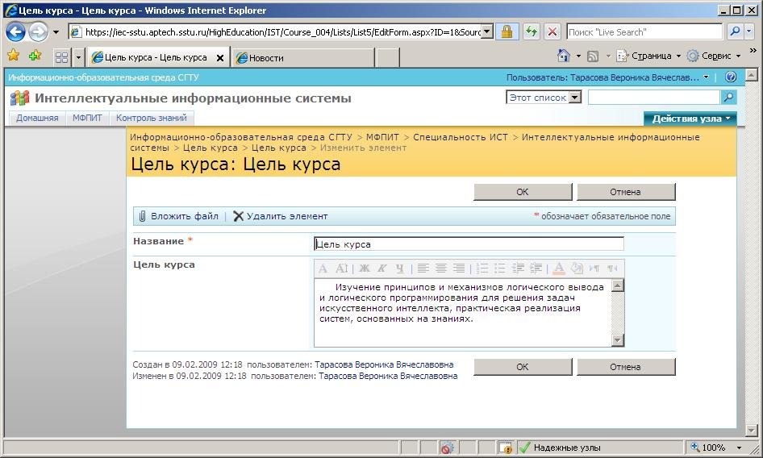

Рис.31 Редактирование раздела «Цель курса»
В поле «Название» по умолчанию уже вписано значение «Цель курса» либо «Описание курса» соответственно. Это значение следует оставить без изменения. В следующее поле заносится сама информация из рабочей программы дисциплины по соответствующему разделу. Для удобства пользователя имеется панель форматирования текста, расположенная прямо над полем для ввода текста.

Заполнение раздела «Основное содержание курса»
Далее следует раздел «Основное содержание курса», где в краткой форме приводятся основные разделы либо темы, рассматриваемые в рамках изучения данной дисциплины. При этом возможны два варианта представления информации:
Деление по лекциям. В этом случае в поле «Название» приводится название лекции либо ее порядковый номер, а в поле «Содержание» - ее краткое описание.
Деление по модулям. Один модуль может включать несколько лекций или объединять несколько тем. Тогда в поле «Название» приводится название модуля либо его порядковый номер, а в поле «Содержание» - перечень тем, рассматриваемых в данном модуле.
Для перехода в выбранный раздел нужно щелкнуть его название в центральной части главной страницы узла учебного курса. Откроется страница, изображенная на рис.32.

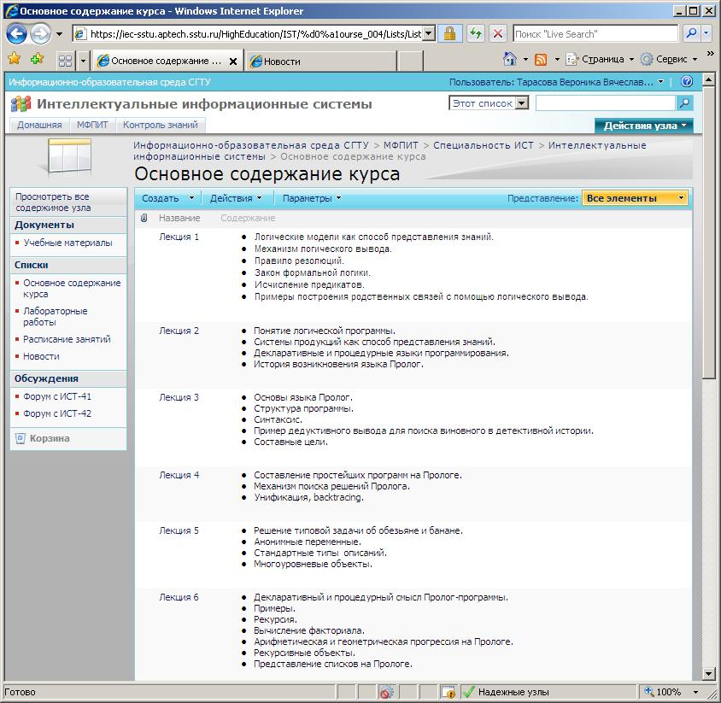

Рис.32 Раздел «Основное содержание курса»
Действия для создания или редактирования конкретной записи аналогичны действиям, описанным в разделе «Заполнение раздела «Параметры курса».

Формирование расписания занятий

Работа со списком «Расписание занятий»
Раздел «Расписание занятий» позволяет студенту получить необходимые сведения о самом расписании, теме конкретного занятия, его содержании, ознакомиться с презентацией к лекции и содержанием самой лекции. Для перехода в данный раздел необходимо выбрать одноименную ссылку в меню, расположенном в левой зоне страницы, которая выделена на рис.33.

Рис.33 Раздел «Расписание занятий»
На рис.33 также показан раздел «Расписание занятий». Действия для создания или редактирования конкретной записи аналогичны действиям, описанным в разделе «Заполнение раздела «Параметры курса».
При создании новой записи открывается страница, показанная на рис.34.
Сначала указывается дата занятия. Удобнее выбрать ее из встроенного календаря, который открывается при нажатии на иконку справа от поля «Дата». Далее заполняется поле «Группа/поток». Если занятие проводится для нескольких групп или потоков, они указываются через запятую. Затем из выпадающего списка выбирается вид занятия, кратко указывается тема занятия. Далее из списка выбирается преподаватель, который ведет данное занятие. Если фамилии преподавателя нет в списке, можно указать собственное значение в соответствующем поле. Затем в поле «Содержание занятия» указываются темы и понятия, которые будут рассмотрены на занятии. После этого указывается аудитория, в которой проходит данное занятие. Значение выбирается из списка, также возможно добавить собственное значение. В следующих двух полях указывается ссылка на презентацию и/или учебный материал к занятию, расположеные в библиотеке учебных материалов. Порядок работы с этой библиотекой приведен в разделе «Заполнение раздела «Параметры курса». Поля «Презентация» и «Учебный материал» состоят из двух частей. В первой части указывается гиперссылка, во второй – Альтернативный текст, который будет отображен в разделе «Расписание занятий», щелчок по данному тексту приведет к открытию соответствующей ссылки.

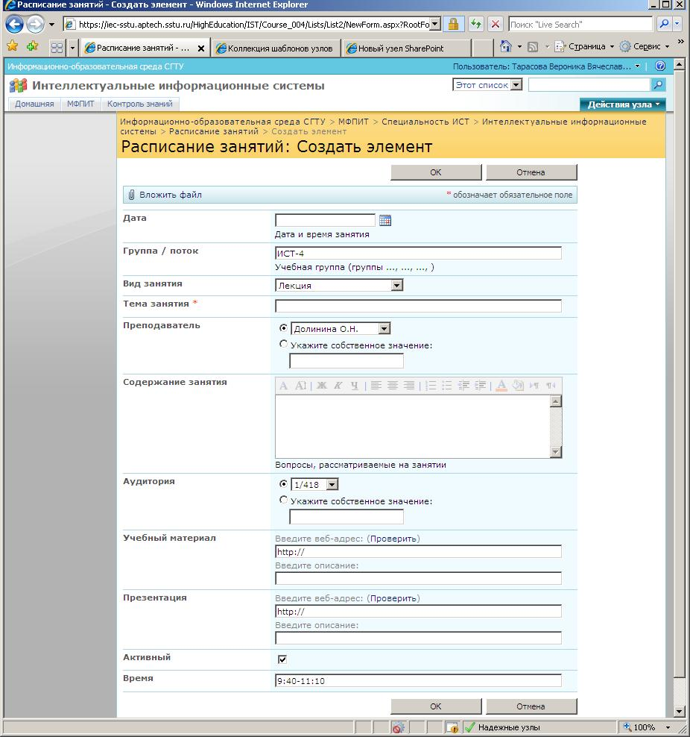

Рис.34 Раздел «Расписание занятий». Создание новой записи

Работа с библиотекой «Учебные материалы»
Библиотека «Учебные материалы» предназначена для хранения всех файлов, которые необходимо предоставить студенту для изучения данного курса. В кратком представлении библиотека приведена на главной странице узла. Для более удобной работы можно открыть страницу «Учебные материалы», щелкнув по одноименной ссылке на главной странице в меню в левой зоне страницы, либо по названию раздела в центральной зоне страницы. Откроется страница, представленная на рис.35.

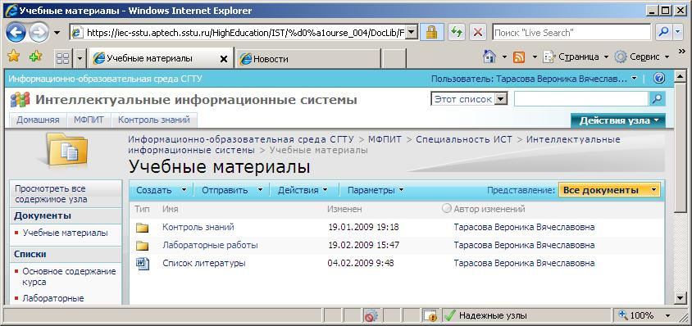

Рис.35 Библиотека «Учебные материалы»
В библиотеке можно создавать папки и «чистые» документы MS Word, для этого нужно нажать на стрелку рядом с кнопкой «Создать» и выбрать соответствующий пункт в выпадающем меню, как показано на рис.36.

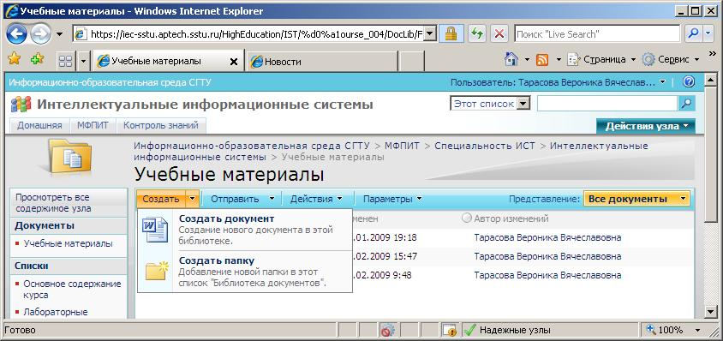

Рис.36 Библиотека «Учебные материалы». Опция «Создать»
Кроме того, в библиотеку можно разместить любые файлы, один либо несколько, для этого нужно нажать на стрелку рядом с кнопкой «Отправить» и выбрать соответствующую опцию, как показано на рис.37.

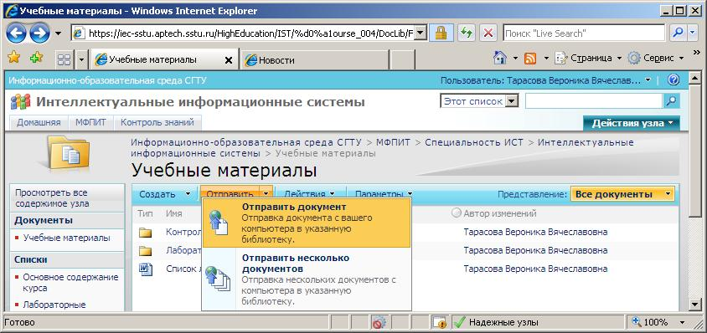

Рис.37 Библиотека «Учебные материалы». Опция «Отправить»
Если выбрана опция «Отправить документ», открывается страница, которая показана на рис.38.

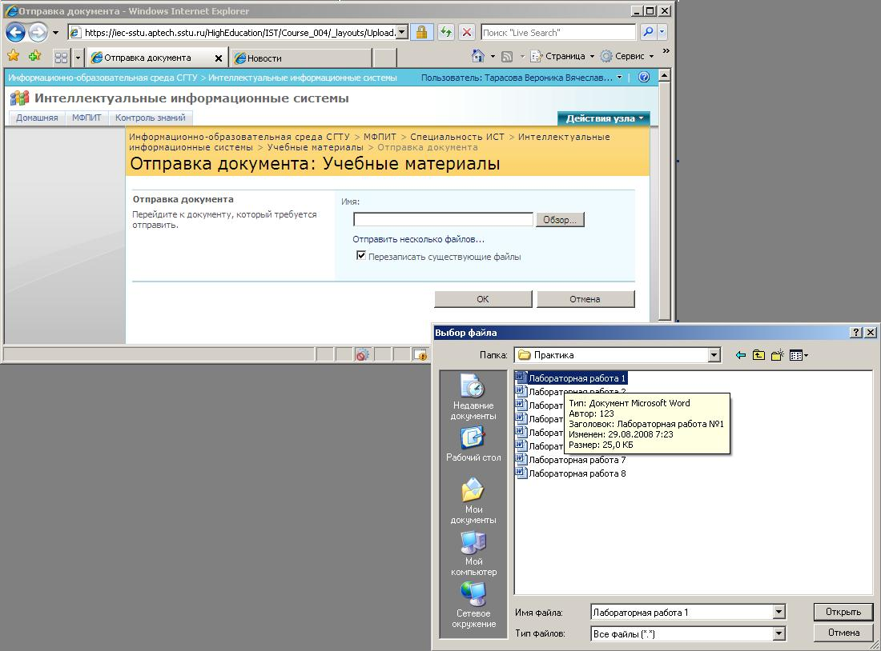

Рис.38 Библиотека «Учебные материалы». Опция «Отправить документ»
Нажав на кнопку «обзор», можно выбрать нужный файл. Если необходимо разместить в библиотеке несколько файлов, лучше воспользоваться опцией «Отправить несколько документов», при этом откроется страница, изображенная на рис.39.

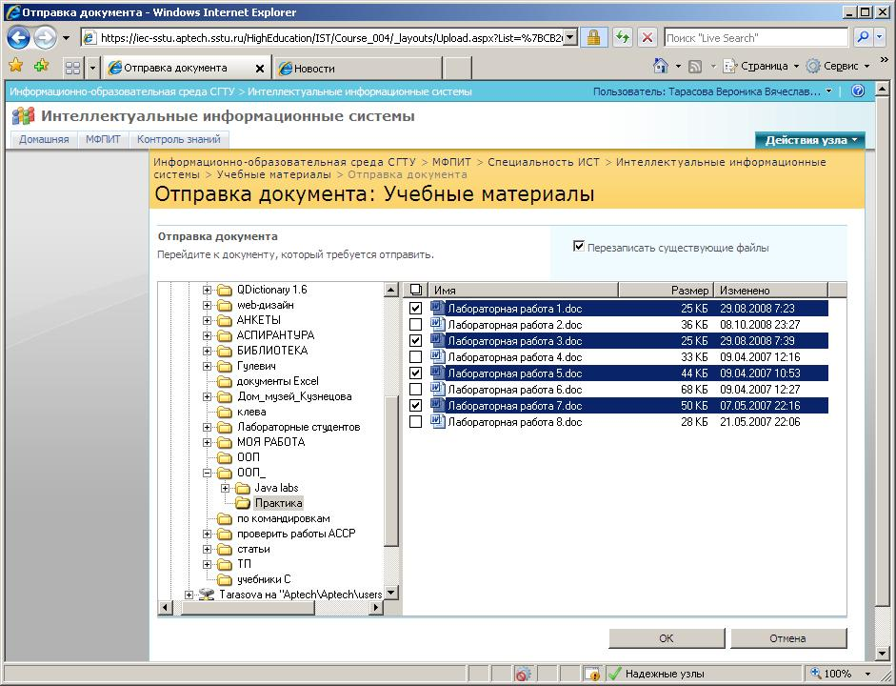

Рис.38 Библиотека «Учебные материалы». Опция «Отправить несколько документов»
Для удаления ненужных файлов или папок в библиотеке нужно щелкнуть на стрелке справа от выбранного объекта и выбрать в раскрывшемся меню опцию «Удалить», как показано на рис.40.
В библиотеке учебных материалов для удобства работы необходимо создать следующие папки: «Лабораторные работы», «Презентации», «Лекции». Также в библиотеке можно разместить список основной и дополнительной литературы по курсу, темы курсовых работ, примеры выполненных заданий (например, лабораторных работ).

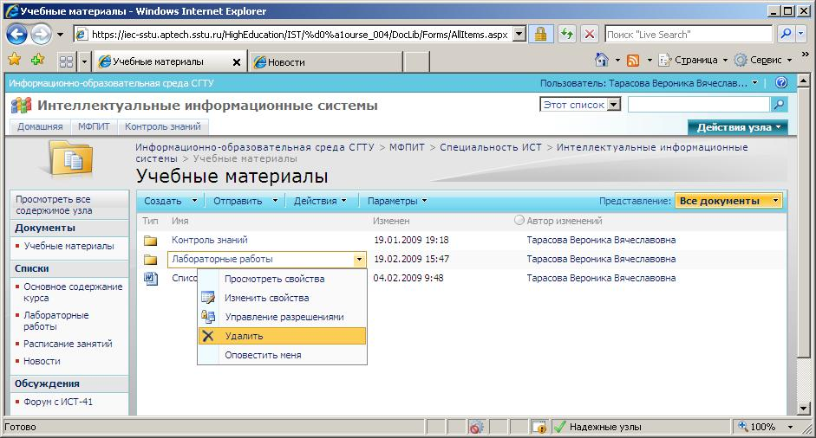

Рис.40 Библиотека «Учебные материалы». Опция «Удалить»

Добавление новостей
Раздел «Новости» расположен предназначен для своевременного предоставления студентам важной информации по данному учебному курсу, например, о переносе занятий или проведении контроля знаний и т.д. Этот раздел в центральной зоне главной страницы, как показано на рис.41.

Рис.41 Раздел «Новости» на главной странице узла учебного курса
Для того, чтобы добавить новость, можно щелкнуть на ссылку «Добавить элемент» в разделе «Новости» на главной странице или перейти в этот раздел, щелкнув ссылку «Новости» в соответствующем разделе в центральной зоне страницы или в меню в левой зоне страницы. При этом откроется страница, представленная на рис.42.

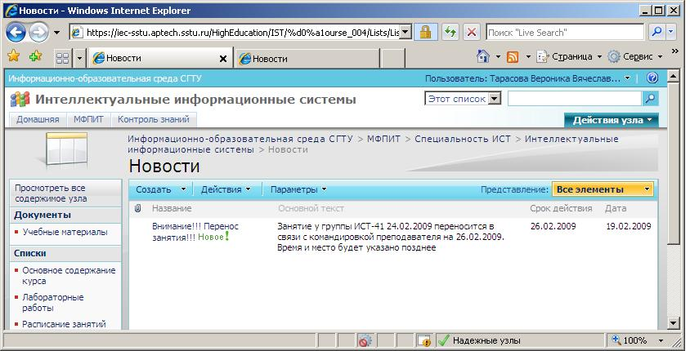

Рис.42 Раздел «Новости»
Для того, чтобы добавить новость, нужно щелкнуть на кнопке «Создать», для редактирования существующей записи – щелкнуть на стрелке справа от названия выбранной для изменения новости и выбрать тз выпадающего меню опцию «Изменить». При этом откроется страница, представленная на рис. 43.

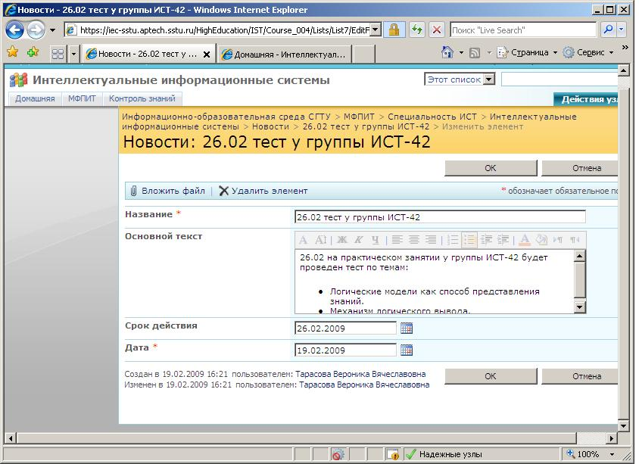

Рис.43 Раздел «Новости». Редактирование новости
Здесь указывается название новости, ее содержание, срок действия и дата (по умолчанию ставится текущая).

Ведение форума
Форум предназначен для общения преподавателя со студентами по вопросам, связанным с изучением данной дисциплины. Для доступа к разделу нужно щелкнуть ссылку «Форум» меню в левой зоне страницы. При этом откроется страница, представленная на рис. 44.

Рис.44 Раздел «Форум»
Здесь представлен ряд тем, которые преподаватель может создать, щелкнув на кнопке «Создать». В каждой теме преподаватель может указать дату и время, когда он будет готов отвечать на вопросы студентов и вести дискуссию. Для того, чтобы начать (или продолжить) общение по выбранной теме, нужно щелкнуть на ее название в столбце «Тема». Откроется страница, изображенная на рис.45.
На каждое сообщение можно оставить ответ, щелкнув на ссылку «Ответ» справа от сообщения. Откроется страница, представленная на рис.46.

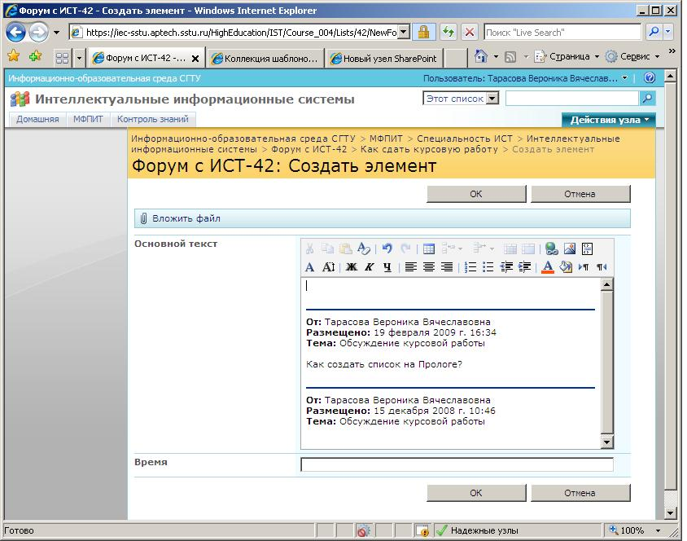

Рис.45 Раздел «Форум». Просмотр выбранной темы с ответами

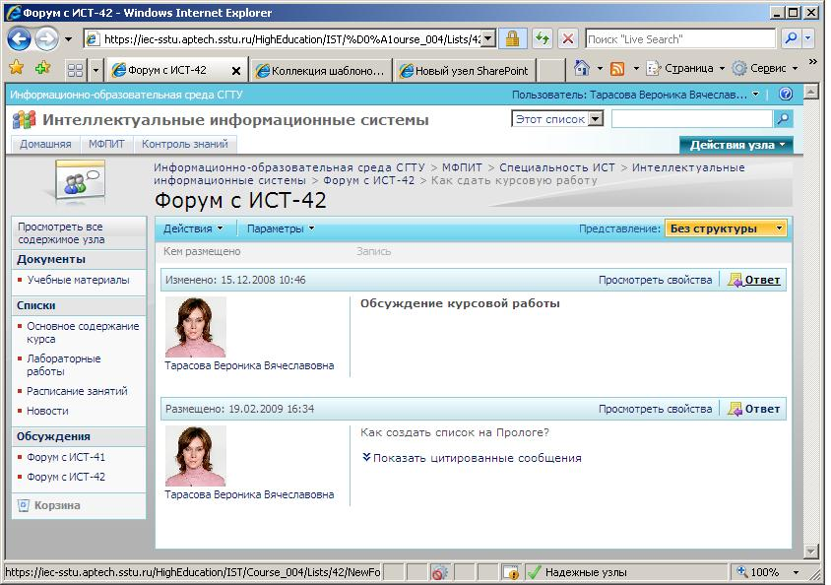

Рис.46 Раздел «Форум». Ответ на сообщение

